PASSERELLES NUMÉRIQUES VIETNAM



ĐỒ ÁN THIẾT KẾ WEBSITE
“Website Kinh Doanh Trang Sức Cưới”

GV HƯỚNG DẪN: Đặng Thị Phương Thảo
NHÓM: Website kinh doanh trang sức cưới
SV THỰC HIỆN: Nguyễn Thị Bích Phương
Ngô Thị Trà Giang
LỚP: PNV20B

Đà Nẵng, tháng 1 năm 2019
MỤC LỤC

Chương 1. TỔNG QUAN VỀ ĐỀ TÀI THIẾT KẾ WEBSITE KINH DOANH TRANG SỨC CƯỚI 1
1. Lý do chọn đề tài. 1
2. Mục đích 1
3. Đối tượng và phạm vi nghiên cứu 2
4. Phương pháp nghiên cứu 2
CHƯƠNG 2. QUY TRÌNH THIẾT KẾ GIAO DIỆN WEB 1
2.1. Xác định yêu cầu khách hàng 1
2.2. Phát thảo ý tưởng trên giấy 1
2.3. Thiết kế đồ họa và phối màu 1
Chương 3. THIẾT KẾ WEBSITE... 5
3.1. Mô tả chức năng chi tiết của trang web. 5
3.2. Trang đăng nhập. 5
3.3. Phân hệ khách hàng. 7
3.3.1.Trang chi tiết 7
2.hệ thống cửa hàng. 7
KẾT LUẬN VÀ HƯỚNG PHÁT TRIỂN 8
TÀI LIỆU THAM KHẢO 8

DANH MỤC HÌNH ẢNH

Hình 1. Phác thảo trang chủ 1
Hình 2. Hình ảnh sản phẩm 1
Hình 3. Cây folder dự án 2
Hinh 4. Hình ảnh chức năng 2
Hinh 5. Trang chủ 4
Hình 5.2. code menu 5
Hình 5.3. code header 5
Hình 5.4. code fooder 5
Hình 6.1. code đăng nhập 6
Hình 7. Đăng ký 6
Hình 7.2. code Đăng ký 7
Hình 8. Chi tiết sản phẩm 7
Hình 9. Hệ thống cửa hàng 8

Chương 1. TỔNG QUAN VỀ ĐỀ TÀI THIẾT KẾ WEBSITE KINH DOANH TRANG SỨC CƯỚI

1. Lý do chọn đề tài.
Chúng ta đang sống trong cuộc cách mạng 4.0 công nghệ thông tin, công nghệ số hóa, công nghệ truyền thông với các thiết bị hiện đại, mạng xã hội, việc tiếp thị và xây dựng các chiến dịch tiếp thị trực tuyến vô cùng quan trọng, có thể nói nó tác động trực tiếp đến mức độ và hiệu quả kinh doanh của nhiều công ty, doanh nghiệp hiện nay. Nhằm đáp ứng nhu cầu và mức sống ngày càng cao của mọi người đòi hỏi các nhà kinh doanh phải có những chiến lược để thu hút khách hàng cũng như việc quảng bá thương hiệu, và ngành công nghệ thông tin là một trong những công cụ thiết yếu và quang trọng nhất để trợ giúp những nhà kinh doanh đưa thương hiệu mình đến gần với khách hàng nhất.
Mà một trong những ngành kinh doanh hot nhất đó là Vàng bạc đá quý đặc biệt là kinh doanh trang sức cưới, hậu hết trên quốc gia nhẫn cưới là món trang sức thể sự kết nối giữ hai người nam, nữ yêu nhau và mong muốn sống trọn đời bên nhau.Trang sức cưới có mặt trong hầu hết các hôn lễ từ xưa đến nay, nó đã trở thành minh chứng cho tình yêu đôi lứa, không chỉ vậy đó còn là món quà giá trị mà họ hàng hai bên muốn dành tặng cho đôi lứa khi họ mới bước vào cuộc sống hôn nhân có vốn kinh doanh cũng như thực hiện những hoài bảo mà người thân muốn dành tặng trong ngày quan trọng. Vì vậy các cửa hàng bán trang sức cưới cũng ngày còn tăng lên bên cạnh đó cũng đòi hỏi những nhân viên lập trình phải tạo ra những công cụ giúp nhà kinh doanh có thể quảng bá thương hiệu sản phẩm của họ ra thị trường, xuất phát từ nhu cầu đó tôi đã quyết định chọn đề tài “thiết kế website kinh doanh trang sức cưới”. Theo đơn đặt hàng của nhà kinh doanh vàng bạc, kim cương đá quý.

2. Mục đích
Các doanh nghiệp luôn muốn sở hữu một trang web hoàn hào, dễ dàng tiếp cận các khách hàng tiềm năng và tăng độ phổ biến rộng rãi đến nhiều tầng lớp đối tượng trong xã hội.. Việc lựa chọn mặt hàng hay sản phẩm chiếm thời gian của khách hàng rất nhiều. vì vậy xây dựng “ website kinh doanh trang sức cưới ” nhằm mục đích.
KHÁCH HÀNG:
- Việc lựa chọn những sản phẩm mới trở nên dễ đàng.
- Tiết kiệm thời gian, khách hàng có thể lựa chọn sản phẩm mọi lúc khi học có thời gian.
- Tiết kiệm chi phí đi lại của khách hàng.
- Giúp khách hàng có thể thoải mái hơn trong việc lựa chon sản phẩm.
- Mua bán, thanh toán nhanh và đơn giản.
- Kết nối với nhân viên tư vấn nhanh chóng.
NHÀ KINH DOANH:
- Chi phí thấp nhưng về nguồn lợi hiệu quả cho nhà kinh doanh
- Qua các trang web được thiết kế chỉnh chu cơ hội hợp tác liên kết với các đối tác khác của nhà kinh doanh sẽ tăng cao.
- Nhà kinh doanh có thể quảng bá thương hiệu sản phẩm không giới hạn.
- Nhà kinh doanh sẽ nhận được những phản hồi của khách hàng.
- Hội nhập kinh tế.

3. Đối tượng và phạm vi nghiên cứu
- Một số website bán hàng trực tuyến như:
- https://www.pnj.com.vn/gioi-thieu-ve-pnj/thong-tin-ve-pnj/
- https://www.pnj.com.vn/bo-suu-tap-trang-suc/trang-suc-vang/hanh-phuc-vang
- https://www.pnj.com.vn/trang-suc-cuoi/

4. Phương pháp nghiên cứu

- Xây dựng chương trình theo những yêu cầu đã đặt ra.
- Triển khai chương trình và đánh giá kết quả đạt được.
- Tham khảo, thiết kế lên kế hoạch.
- Tìm hiểu code của trang web.
- Vẽ mẫu những phần cần làm trước ra giấy

CHƯƠNG 2. QUY TRÌNH THIẾT KẾ GIAO DIỆN WEB

2.1. Xác định yêu cầu khách hàng
    - Mong muốn của khách hàng.
    - Website gồm những chức năng nào.
    - Màu và kiểu thiết kế theo phong cách gì.
    - Đối tượng sử dụng?
    - Tông màu chủ đạo.
    - Vị trí của từng chức năng.

2.2. Phát thảo ý tưởng trên giấy

- Vẽ phát thảo ý tưởng cho khách hàng xem và bắt đầu chỉnh sữa cho bảng thiết kế hoàng chỉnh.

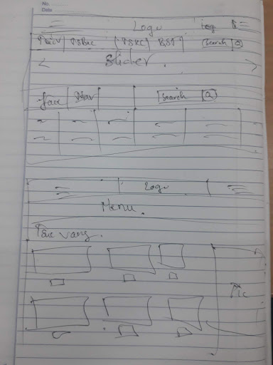
Hình 1. Phác thảo trang chủ

2.3. Thiết kế đồ họa và phối màu
- Tham khảo cách phối màu của những trang web liên quan.
- Phối màu theo yêu cầu khách hàng bẵng những ứng dụng photoshop khác.
- Chụp hình những sản phẩm mà khách hàng mua bỏ lên trang web.
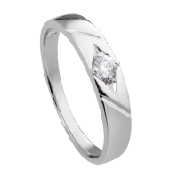 | 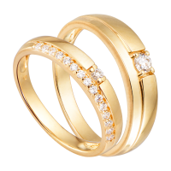 | 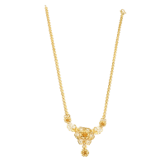
Hình 2. Hình ảnh sản phẩm
2.4. Xây dựng tài liệu về chuẩn CSS, clientsite script, ảnh, folder cho trang Web.

2.4.1. cấu trúc website:
    - Hệ thống cửa hàng.
    - Thông tin liên hệ.
    - Đăng nhập, đăng ký.
    - Trang sức vàng, bạc, kim cương.
    - Bộ sưu tập.
    - Trang chủ

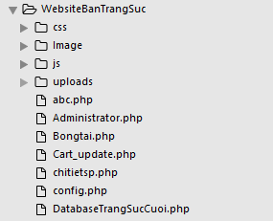
Hình 3. Cây folder dự án
2.4.2. Nội dung thư mục:

- Header , menu, slider, thông tin sản phẩm, footer.

2.4.3. Chức năng của file:

Hinh 4. Hình ảnh chức năng

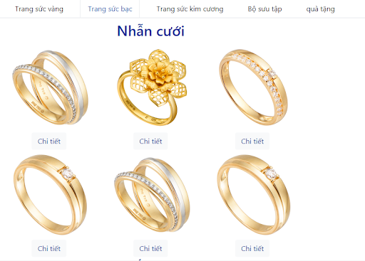
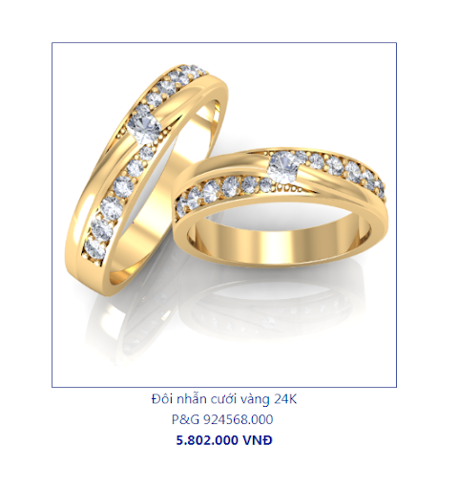

Xem thông tin sản phẩm Lựa chọn sản phẩm

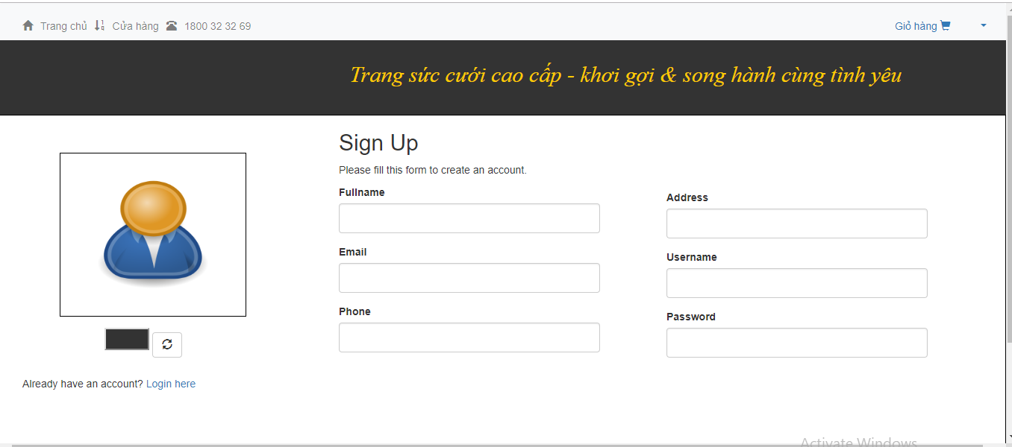

Đăng ký

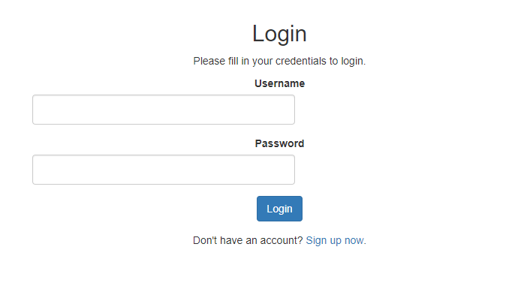

Đăng nhập

2.4.4. Sử dụng các ngôn ngữ đánh dấu, lập trình để thiết kế giao diện:

-Sử dụng ngôn ngữ:
  - Html, css, js.

  - Bootstrap, PHP, javascrip

2.4.5. Gồm các chức năng:

  - Thanh Navigation để link tới những trang khác, nếu không có thì hiện ra trang 404..
  - Danh sách category
  - Hiện thị sản phẩm cho mỗi category
  - Xem chi tiết mỗi sản phẩm
  - Tạo và cập nhật chi tiết sản phẩm
  - Xem danh sách các sản phẩm.
  - Xem chi tiết sản phẩm và chọn số lượng để mua.
  - Trang đăng kí: có kiểm tra username chưa tồn tại, có kiểm tra những thông tin và định dạng yêu cầu, mã hóa password trước khi lưu xuống cơ sở dữ liệu
  - Trang đăng nhập: Có kiểm tra có tồn tại đang kí của username? xác thực password
  - Trang xem danh sách khách hàng đã đăng kí.
  - Tạo giỏ hàng và cập nhật giỏ hàng
  - Cập nhật số lượng món hàng trong giỏ
  - Xem chi tiết giỏ hàng

Chương 3. THIẾT KẾ WEBSITE KINH DOANH TRANG SỨC CƯỚI

3.1. Mô tả chức năng chi tiết của trang web.

- Trang chủ.
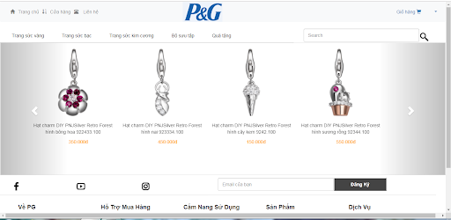
Hinh 5. Trang chủ

Trang chủ gồm có:
- Cửa hàng nhằm mục đích xem các hệ thống cửa hàng gần xe và quy mô của trang web trang sức cưới giúp người mua có thể tìm kiếm cửa hàng gần nhất để mua hàng.
- Liên hệ: nhằm tư vấn cho khách hàng quy trình và cách thanh toán cũng như tư vấn sản phẩm cho khách hàng mọi lúc mọi nơi trực tuyến.
-Giỏ hàng: lưu lại lịch sữ mua hàng cũng như lựa chọn sản phẩm của khách hàng.
- Thanh menu gồm có: Trang sức vàng, trang sức bạc, trang sức kim cương, bộ sưu tập, quà tặng, được phân bố rõ ràng và chi tiết theo từng loại để giúp khách hàng nắm rõ hơn chi tiết sản phẩm cũng như lựa chọn sản phẩm cần mua dễ dàng hơn.
-thanh tìm kiếm: nhằm mục đích giúp khách hàng tìm kiếm sản phẩm nhanh nhất.
- tiếp theo là slider: sẽ hiển thị mững sản phẩm nổi bật được người mua ưa chuộng nhất, cũng như những sản phẩm mới của cửa hàng
- icon: facebook, youtube, instagram: giúp liên hệ đến các trang web online khác.
Hướng dẫn:
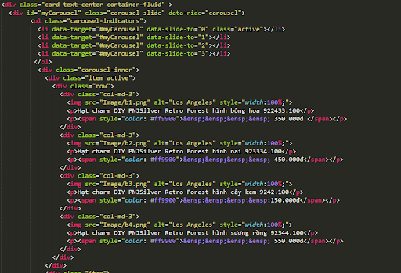
Hình 5.1. code slider
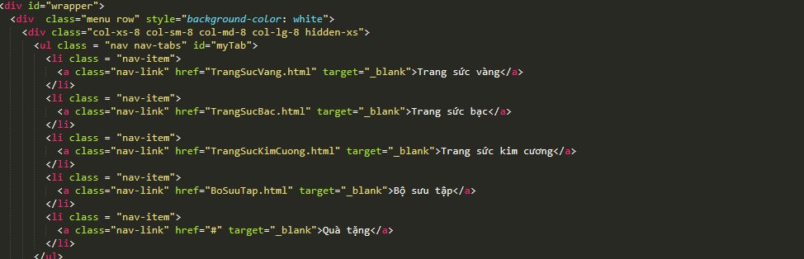

Hình 5.2. code menu

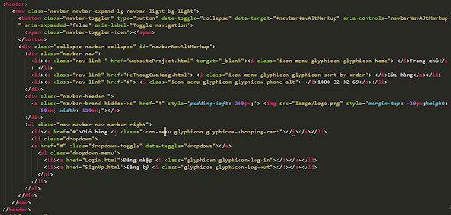

Hình 5.3. code header

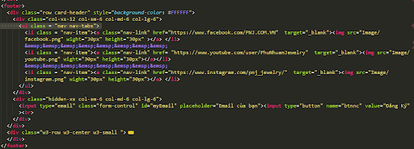

Hình 5.4. code fooder
3.2. Trang đăng nhập.
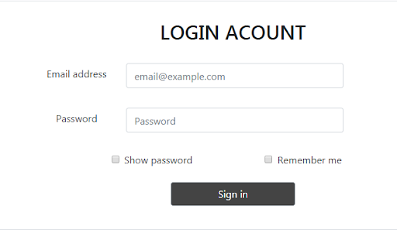

Hình 6. Đăng nhập

Trang đăng nhập gồm có:Đăng nhập, mật khẩu, và tạo tài khoản mới cho khách hàng muốn theo dõi cũng như mua sản phẩm,

Hướng dẫn:
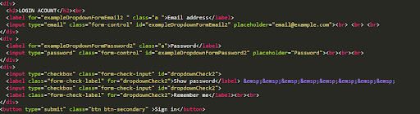
Hình 6.1. code đăng nhập
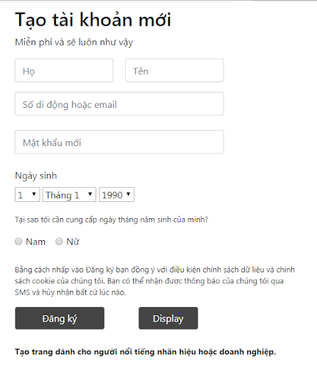
Hình 7. Đăng ký
Hướng dẫn:

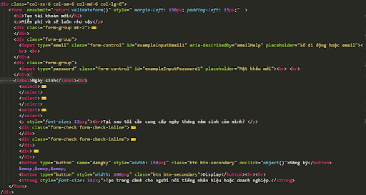
Hình 7.2. code Đăng ký
Menu trang admin:
- Thông kê, Xử lý đơn hàng
- Thêm, xóa, sửa danh mục sản phẩm
- Thêm, xóa, sửa sản phẩm,
- Thêm, xóa, sửa trang tin tức
- Thay đổi Banner, các chức năng khác….
3.3. Phân hệ khách hàng.
3.3.1.Trang chi tiết
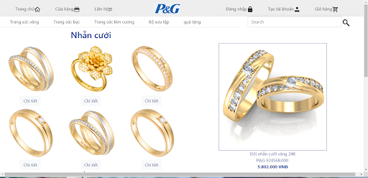
Hình 8. Chi tiết sản phẩm
Gồm có: Nút chi tiết khi khách hàng nhấn vào nút chi tiết thông tin sản phẩm cũng như giá sản phẩm sẽ hiển thị bên trái thanh công cụ để khách hàng có thể xem sản phẩm rõ rang và chi tiết nhất,
2.hệ thống cửa hàng.
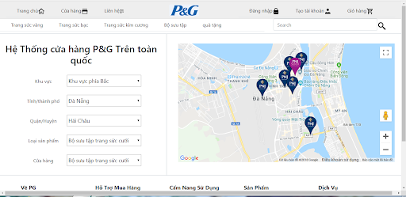
Hình 9. Hệ thống cửa hàng
Gồm có: khu vực, thành phố, quận huyện, loại sản phẩm, cửa hàng và bản dồ liên hệ đến những cửa hàng gần nhất.

KẾT LUẬN VÀ HƯỚNG PHÁT TRIỂN
Nhìn chung nếu ta muốn tạo dựng một website thì cần phải chú ý phần giao diện cũng như ứng dụng và thanh công cụ trong trang web điều quan trọng là chúng ta cần phải có những ý tưởng độc lạ, sẽ khiến khách hàng và người dùng chú ý nhiều hơn đến trang web của mình, muốn làm được điều đó chúng ta cần phải tham khảo nhiều tài liệu cũng như những trang web khác xem cách trình bày cách phối màu của người ta để trao dồi kiến thức,
Trình bày trang web cũng như thanh công cụ cần ngắn gọn đơn giản dễ hiểu để người dung dễ dàng sử dụng.
Phát triển trang web bằng cách liên wen đến những trang web Online như facebook, zalo…
Sau khi hoàn thành xong 3 chương trên của đồ án, em đã nắm rõ các nội dung sau qua từng chương:

Chương 1: khi muốn làm một dự án đầu tiên ta cần phải nắm bắt thị trường nhu cầu của khách hàng cũng như những công cụ mới đang được ưa chuộng hiện nay, phân loại khách hàng khi bạn nắm rõ được nhu cầu của người dùng thì sản phẩm của bạn sẽ dễ dàng được chào đón.

Chương 2: bên cạnh tìm hiểu thị trường chúng ta cũng cần tìm hiểu mong muốn nhu cầu của khách hàng bằng việt có một kế hoạch và 1 bản thiết kế rõ ràng cho khách hàng xem, chỉnh sửa theo yêu cầu khách hàng.

Chương 3: Em học được cách tạo một slider, foorder, menu, biết tạo fondend cho một trang web hoàn thiện cũng như việc tham khảo các trang web tinh cậy để trao dồi kỹ thuật.
+ Đối với phân hệ khách hàng:nắm bắt nhu cầu, tâm lí khách hàng
+ Đối với phân hệ quản trị: nằm được doanh thu, phản hồi chia sẽ của khách hàng, biết được mắt hàng nào được nhừng dùng ưa chuộng nhât.

TÀI LIỆU THAM KHẢO
[1] “Tham khảo tài liệu chủ yếu trên: https://www.w3schools.com/”
[2]“Phạm Nguyễn Minh Nhựt (2016), Giáo trình thiết kế website, Trường đại học Đà Nẵng”

